OBJECTIU:
- Descobrir l'estructura jeràrquica (en arbre) del contingut dels documents XML
- Distingir les diferents seccions d'una document XML

PROCEDIMENT:
Organitzarem aquesta practica de forma individual. La pràctica te dues parts. La primera consisteix en editar el document XML d'exemple que s'indica i descobrir l'estructura jeràrquica del contingut dibuixant l'arbre de les categories.
La segona part es tractarà d'editar un document XML el qual presenta les diferents parts en que els documents XML s'organitzen, categoritzades de forma jeràrquica. Caldrà completar el document i guardar-lo.

Un cop acabades les pràctiques, caldrà comprimir tots els fitxers que hàgiu de presentar en una únic fitxer usant una utilitat com ara el ZIP o el RAR. Anomeneu el fitxer amb el vostre cognom_nom i lliureu-lo al Moodle.

PART 1

Mirant el contingut dibuixa aquí l'arbre jeràrquic que se'n pot desprendre:

<? xml versión =”1.0” encoding=”UTF-8” standalone=”yes”?>
<!--
les primeres etiquetes són unes etiquetes opcionals que indiquen característiques del document. En aquest cas la versió xml usada i la codificació dels caràcters
-->
<!-- a partir d'aquí trobarem el contingut del document -->
<pare nom="Salvatore">
<fill nom="Filipo">
<net nom="Adriana">
<besnet nom="Carlo">sense descendència</besnet>
</net>
<net nom="Francesca">sense descendència</net>
</fill>
<fill nom="Gina">
<net nom="Angelo">
<besnet nom="Ricardo">sense descendència</besnet>
<besnet nom="Sofia">sense descendència</besnet>
<besnet nom="Salomon">sense descendència</besnet>
</net>
</fill>
<fill nom="Umberto">sense descendència</fill>
</pare>

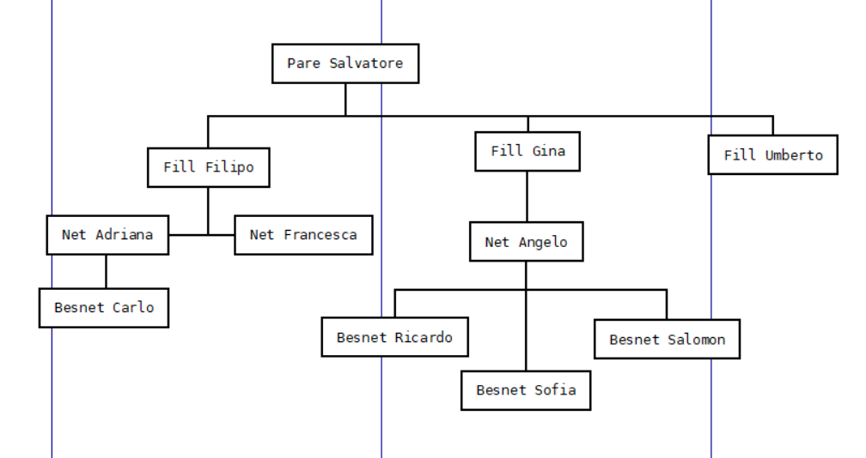

PART 2

Defineix:
- Instrucció de processament (pròleg) Codificaciones para el documento
- Node arrel Donde se añade todo el contenido
- Element El contenido de las etiquetas
- Atribut Asigna propiedades asociadas a los elementos

Quina diferencia existeix entre atributs i elements? Los atributos definen una etiqueta, en cambio los elementos son el contenido que hay dentro de una etiqueta

Quan farem servir cadascun? Los usaremos cuando queramos darle alguna función a la etiqueta (Atributos) o queramos darle algún contenido (Elemento

Que són i quines son les entitats predefinides? Son alternativas para determinados signos como el “<”

Que son els espais de noms i quan els farem servir? Son un método para recoger elementos o etiquetas de otro documento XML.

